PRUEBA SABER 11

PARTE 4

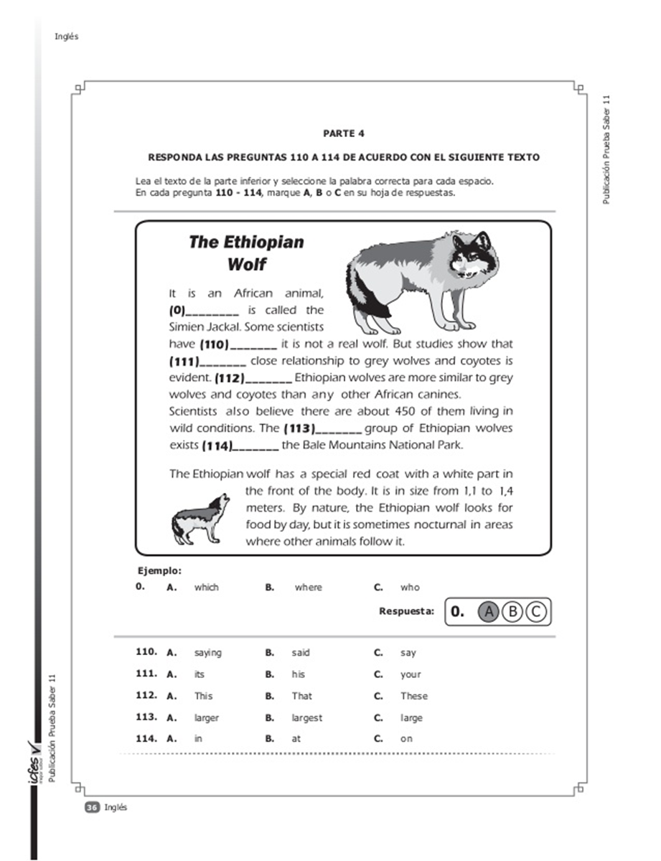

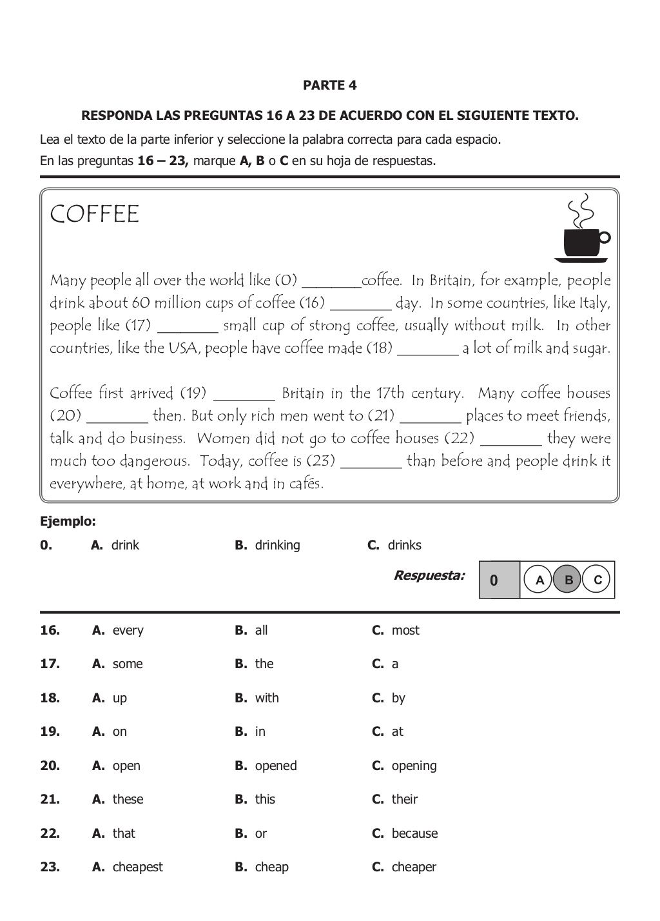

**Respuestas Prueba 4**

**110) A B C**

**111) A B C**

**112) A B C**

**113) A B C**

**114) A B C**

**16) A B C**

**17) A B C**

**18) A B C**

**19) A B C**

**20) A B C**

**21) A B C**

**22) A B C**

**23) A B C**